6.3 生活中的透镜


1.了解透镜在生活中的应用.
2.知道幻灯机和投影仪、照相机等光学仪器的基本结构和原理.
3.了解望远镜、显微镜的工作原理.
【重点难点】
重点:幻灯机和投影仪基本结构和原理.
难点:照相机的基本结构和原理.

【新课导入】
导入1:问题导入
(1)利用凸透镜可以成三类像,哪三类?物距、焦距、像距具有怎样的关系?
(2)三种情况下,凸透镜分别有不同的应用,你了解我们生活中的那些透镜?[来源:Zxxk.Com]
导入2:图片导入
认识这是什么吗?——投影仪.这也是我们今天要学习的透镜在生活中的应用——生活中的透镜.
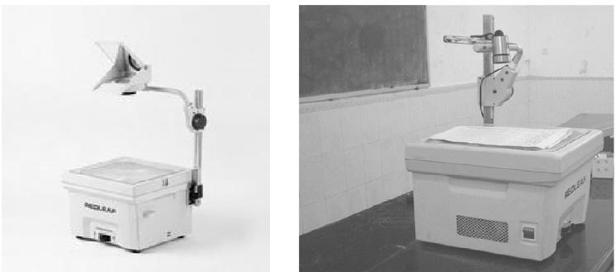
【课堂探究】
1.幻灯机和投影仪
阅读教材,思考下列问题
(1)幻灯机和投影仪是将幻灯片或投影片上的图像,通过 凸透镜 在屏幕上形成一个放大的像的仪器.
(2)幻灯机工作时,镜头到 幻灯片 的距离为物距,镜头到 屏幕 的距离为像距.物距大于1倍焦距、小于2倍焦距时,屏幕上得到的是 倒立 、 放大 的实像,像距 大于2倍焦距 .要使屏幕上的像大一些,应当使镜头与幻灯片的距离 减小 ,同时使屏幕 远离 镜头.

2.照相机
观察教材P11图616,思考:
(1)组成:照相机的镜头由多个镜片组成,相当于一个 凸透镜 .景物到镜头的距离为 物距 ,镜头到底片的距离为 像距 .
(2)原理:物距大于镜头焦距的2倍,底片上成 倒立 、 缩小 的实像.
(2)调节:若要使底片上的像大一些,应当使照相机离物体 近 一些,同时将镜头往外拉,使镜头与胶片的距离 大 一些.
3.望远镜
望远镜包括 普通望远镜 和 天文望远镜 .望远镜一般都是由两个透镜组成,靠近眼睛的叫 目镜 ,靠近被观察物体的叫 物镜 .
4.显微镜
(1)组成:显微镜由两组镜片组成,每组镜片都相当于一个 凸 透镜.物镜的焦距很 短 ,目镜的焦距较 长 .
(2)原理:待观察物体先通过物镜在目镜焦点附近生成一个 倒立 、 放大 的实像;再通过目镜把这个实像 放大 .显微镜的放大倍数等于物镜放大倍数与目镜放大倍数的 乘积 .

幻灯机和投影仪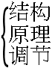[来源:Zxxk.Com]
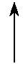
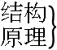显微镜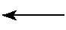生活中的透镜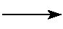照相机
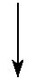
望远镜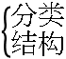


1.小明同学和妈妈到公园游玩,他想为妈妈拍一张清晰的照片,那么妈妈应站在照相机镜头的( B )
A.1倍焦距以内
B.2倍焦距以外
C.焦点位置上
D.1倍焦距和2倍焦距之间
2.小珍用照相机给小东照了一张2寸的全身像后,小东又要照一张2寸的半身像,此时小珍应将( D )[来源:学*科*网Z*X*X*K]
A.相机与人的距离增大,相机的暗箱长度缩短
B.相机与人的距离增大,相机的暗箱长度增长
C.相机与人的距离缩小,相机的暗箱长度缩短
D.相机与人的距离缩小,相机的暗箱长度增长[来源:学科网]
3.下列关于显微镜成像的总结中正确的是( C )
A.物体通过显微镜的物镜成放大的虚像
B.物体通过显微镜的目镜第二次成的像为再次放大的实像
C.物体通过显微镜的物镜成的像是放大的实像,再通过目镜成的像是放大的虚像
D.物体通过显微镜的物镜和目镜成的都是实像

1.折射式望远镜
1609年,伽利略(Galileo Galilei,1564—1642)制作了一架口径42 cm,长约12 m的望远镜.他是用透镜作为物镜,凹透镜作为目镜,这种光学系统称为伽利略式望远镜.伽利略用这架望远镜得到了一系列的重要发现,天文学从此进入了望远镜时代.
如图为伽利略望远镜光路图,1611年,德国天文学家开普勒(J·Kepler,1571—1630)用两片凸透镜分别作为物镜和目镜,使放大倍数有了明显的提高,以后人们将这种光学系统称为开普勒式望远镜.
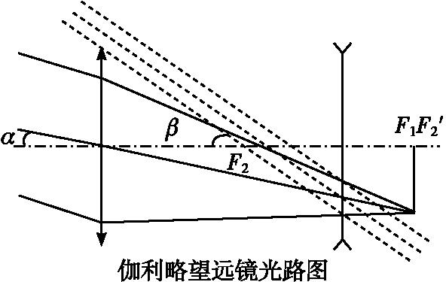

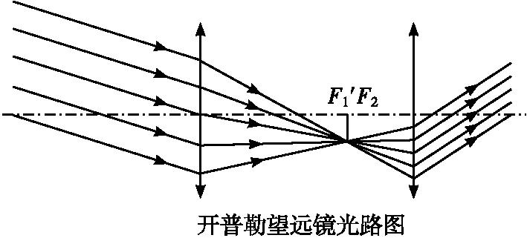
现在人们用的折射式望远镜还是这两种形式,天文望远镜采用的是开普勒式.
折射望远镜的优点是焦距长,底片比例尺大,对镜筒弯曲不敏感,最适合于做天体测量方面的工作.但是因为从技术上无法铸造出大块完美无缺的玻璃做透镜,以及重力会使大尺寸透镜有明显变形,因而折射望远镜发展较为缓慢.
2.反射式望远镜
如图为牛顿反射式望远镜光路图,1668年,牛顿(I·Newton,1643—1727)发明了第一架反射式望远镜,他采用凹面反射镜作为主镜,并在主镜的焦点前面放置了一个与主镜成45°角的反射镜,使经主镜反射后的会聚光经反射镜以90°角反射出镜筒后到达目镜.这种系统称为牛顿式反射望远镜.
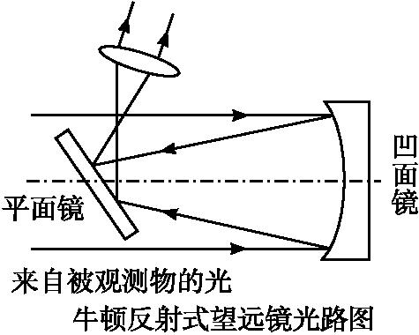
1672年,法国人卡塞格林(G·Cassegrain,1625—1712)利用凹面镜和凸面镜,设计了现在最常用的卡赛格林式反射望远镜.这种望远镜焦距长而镜身短,放大倍率大,图像清晰.既可用来研究小视场内的天体,又可用以拍摄大面积的天体.哈勃太空望远镜采用的就是这种反射望远镜.
1918年末,口径为254 cm的胡克望远镜投入使用,这是由海尔(G·E.Hale,1868—1938)主持建造的.天文学家用这架望远镜第一次揭示了银河系的真实大小和我们在其中所处的位置,更为重要的是,哈勃的宇宙膨胀理论就是用胡克望远镜观测的结果.

